管理体系审核记录表
过程与活动、  抽样计划 | 涉及  条款 | 受审核部门：品质部 主管领导：敖青萍 陪同人员：黄海辉 | 判定
 |  | 审核员： 伍光华、曾赣玲（实习） 审核时间：2021/8/29-30
审核条款：Q:5.3、6.2、7.1.5、8.1、8.6、8.7、9.1.3
E/O:5.3、6.1.2、6.1.4、6.2、8.1、8.2
组织的岗位、职责和权限 | QEO 5.3 | 本部门的职责权限为：  a、负责控制公司的监视和测量设备；  b、负责对原材料、成品的检验，并对不合格品进行控制；  c、规定公司所有的标识方法，并对其有效性进行监控；  d、负责对质量管理体系持续改进的策划，对改进、纠正和预防措施的验证；  e、负责对质量管理体系过程的监视和测量；  f、控制对来自测量和监控活动及其他相关来源的数据分析； | 符合
目标及其实现的策划 | QEO6.2； | 目标： 完成情况（2021年7月11日）：  监视和测量设备检定率100%，合格率100%； 100%  进厂原材料合格率100%； 100%  确保产品出厂合格率100%； 100%  固体废弃物分类处置率达100%； 完成  员工重大伤亡事故为0，职业病发病率为0； 完成  火灾、爆炸事故为0 完成  经查目标已完成。 | 符合
环境因素，危险源辨识与评价 | EO6.1.2 | 提供了《环境因素识别与评价控制程序》（TSJS-QEO/EP-17）和《危险源识别与风险评价控制程序》（TSJS-QEO/OP-01），对环境因素、危险源的识别、评价结果、控制手段等做出了规定。  部门负责人敖青萍介绍了对环境因素、危险源进行了辨识，考虑了三种时态，过去、现在和将来，三种状态，正常、异常和紧急，按照办公区域及工作过程，另外按照区域及工作过程等进行了辨识。  现场提供了“环境因素辨识和评价表”，从生命周期观点，三种时态、三种状态、八个方面来识别，识别了办公过程的废纸随意丢弃污染环境、复印机打印机废墨盒处置污染环境、生活垃圾的处置不当污染环境，生产过程中噪音、废气、固废、火灾 、能源消耗等，识别基本齐全。  采用评分标准以打分的方式评价重要环境因素，评价出的重要环境因素为：噪音排放、固废排放、火灾发生。  策划通过运行控制、管理方案、培训教育、应急预案等对重大环境因素实施控制，基本适宜，具体见E8.1条款。  提供《职业安全健康管理体系危害辨识、风险评价、风险控制工作表》对部门生产办公活动各过程分别进行辨识，考虑了触电、职业病伤害、意外伤害、火灾等方面；  不可接受风险识别有：火灾、触电、职业病、人身伤害等。  危险源识别经核实基本齐全，重大危险源评价基本合理。 | 符合
措施的策划 | EO：6.1.4 | 部门负责人介绍了目标、指标与管理方案控制、管理要求。  针对识别、评价出的公司重要环境因素，根据控制措施执行了相关根据管理方案，具体如下：  - 提供了环境管理1个方案  序号 重要环境因素 目 标 控制措施 责任部门 完成时间 计划投 入资金 实际  1 潜在的火灾、爆炸 杜绝火灾、爆炸事故发生为0 1、配置消防设施和器材； 2、见应急预案。 3、员工进行应急演练。 办公区 生产部 办公、生产期间 1000元 2021.7.11已经完成。  管理方案明确了措施方法、管理部门、时间要求和资金投入情况，批准人总经理黄海辉，2021.1.11日。  对公司的目标指标、方案进行了考核，考核结果表明，目标和管理方案均能完成。
监视和测量资源 | Q7.1.5 | 1.提供检测设备清单，主要检测设备有游标卡尺、钢卷尺等，基本满足目前生产检测要求。  2.抽游标卡尺校准证书，编号HK2011031188,  型号/规格：0-150mm,  校准日期：2020年11月3日  校准单位：深圳华科计量检测技术有限公司  又抽钢卷尺，编号HK2011031186，  型号/规格：0-5m,  校准日期：2020年11月3日  校准单位：深圳华科计量检测技术有限公司  3.监测仪器检定后没有发生偏离校准情况发生，监测仪器检定后一般不再进行再调整。  4.监测仪器进行日常维护保养，清理擦拭，并妥善保管，以免损坏。  现场审核发现，生产部使用的游标卡尺未见受检状态标识。
运行的策划和控制 | Q8.1 | 策划了品质检验流程：  原材料松 →生产过程检验 → 产品出厂检验→第三方检测（必要时）  确定产品和服务的要求：按照客户提出的要求、技术协议进行生产，加工过程中参考GB/T 3325-2017等标准。  制定目标，目标基本合理、可测量、可达到。  策划所需资源  1、检测设备主要有：钢卷尺、游标卡尺等，满足检验需求；  2、确定胜任人员需求，经过培训、考核合格后上岗；  3、确定了原材料检验、半成品检验、成品检验等检验活动；  4、编制了进货检验、半成品检验、产品检验规范等验收标准、设备操作规程等；  5、编制了采购产品验证记录,半成品检验记录,成品检验制度。  遵照岗位职责、工艺流程、管理制度等作业指导文件实施过程控制  策划结果满足产品实现要求。暂无检验计划。  运行的策划符合要求
产品和服务的放行 | Q8.6 | 公司编制了《产品检验和试验控制程序》，规定了对原材料、过程产品、成品实施检验，并制定了相应的检验规范。  （一）原材料检验，检验依据：原材料检验规程，明确了采购物资的验收要求。  提供进货检验记录，  抽查2021.3.18日、2021.6.26日彩钢板进货检验记录，对数量、外观、厚度进行了检验，结果合格，检验员敖青萍。  抽查2021.5.21日、2021.8.16日铝合金进货检验记录，对数量、外观、厚度进行了检验，结果合格，检验员敖青萍。  抽查2021.5.28日配件类进货检验记录，对数量、外观、厚度进行了检验，结果合格，检验员敖青萍。  抽查2021.7.17日五金配件类进货检验记录，对数量、外观、厚度进行了检验，结果合格，检验员敖青萍。  提供了材料检验报告。  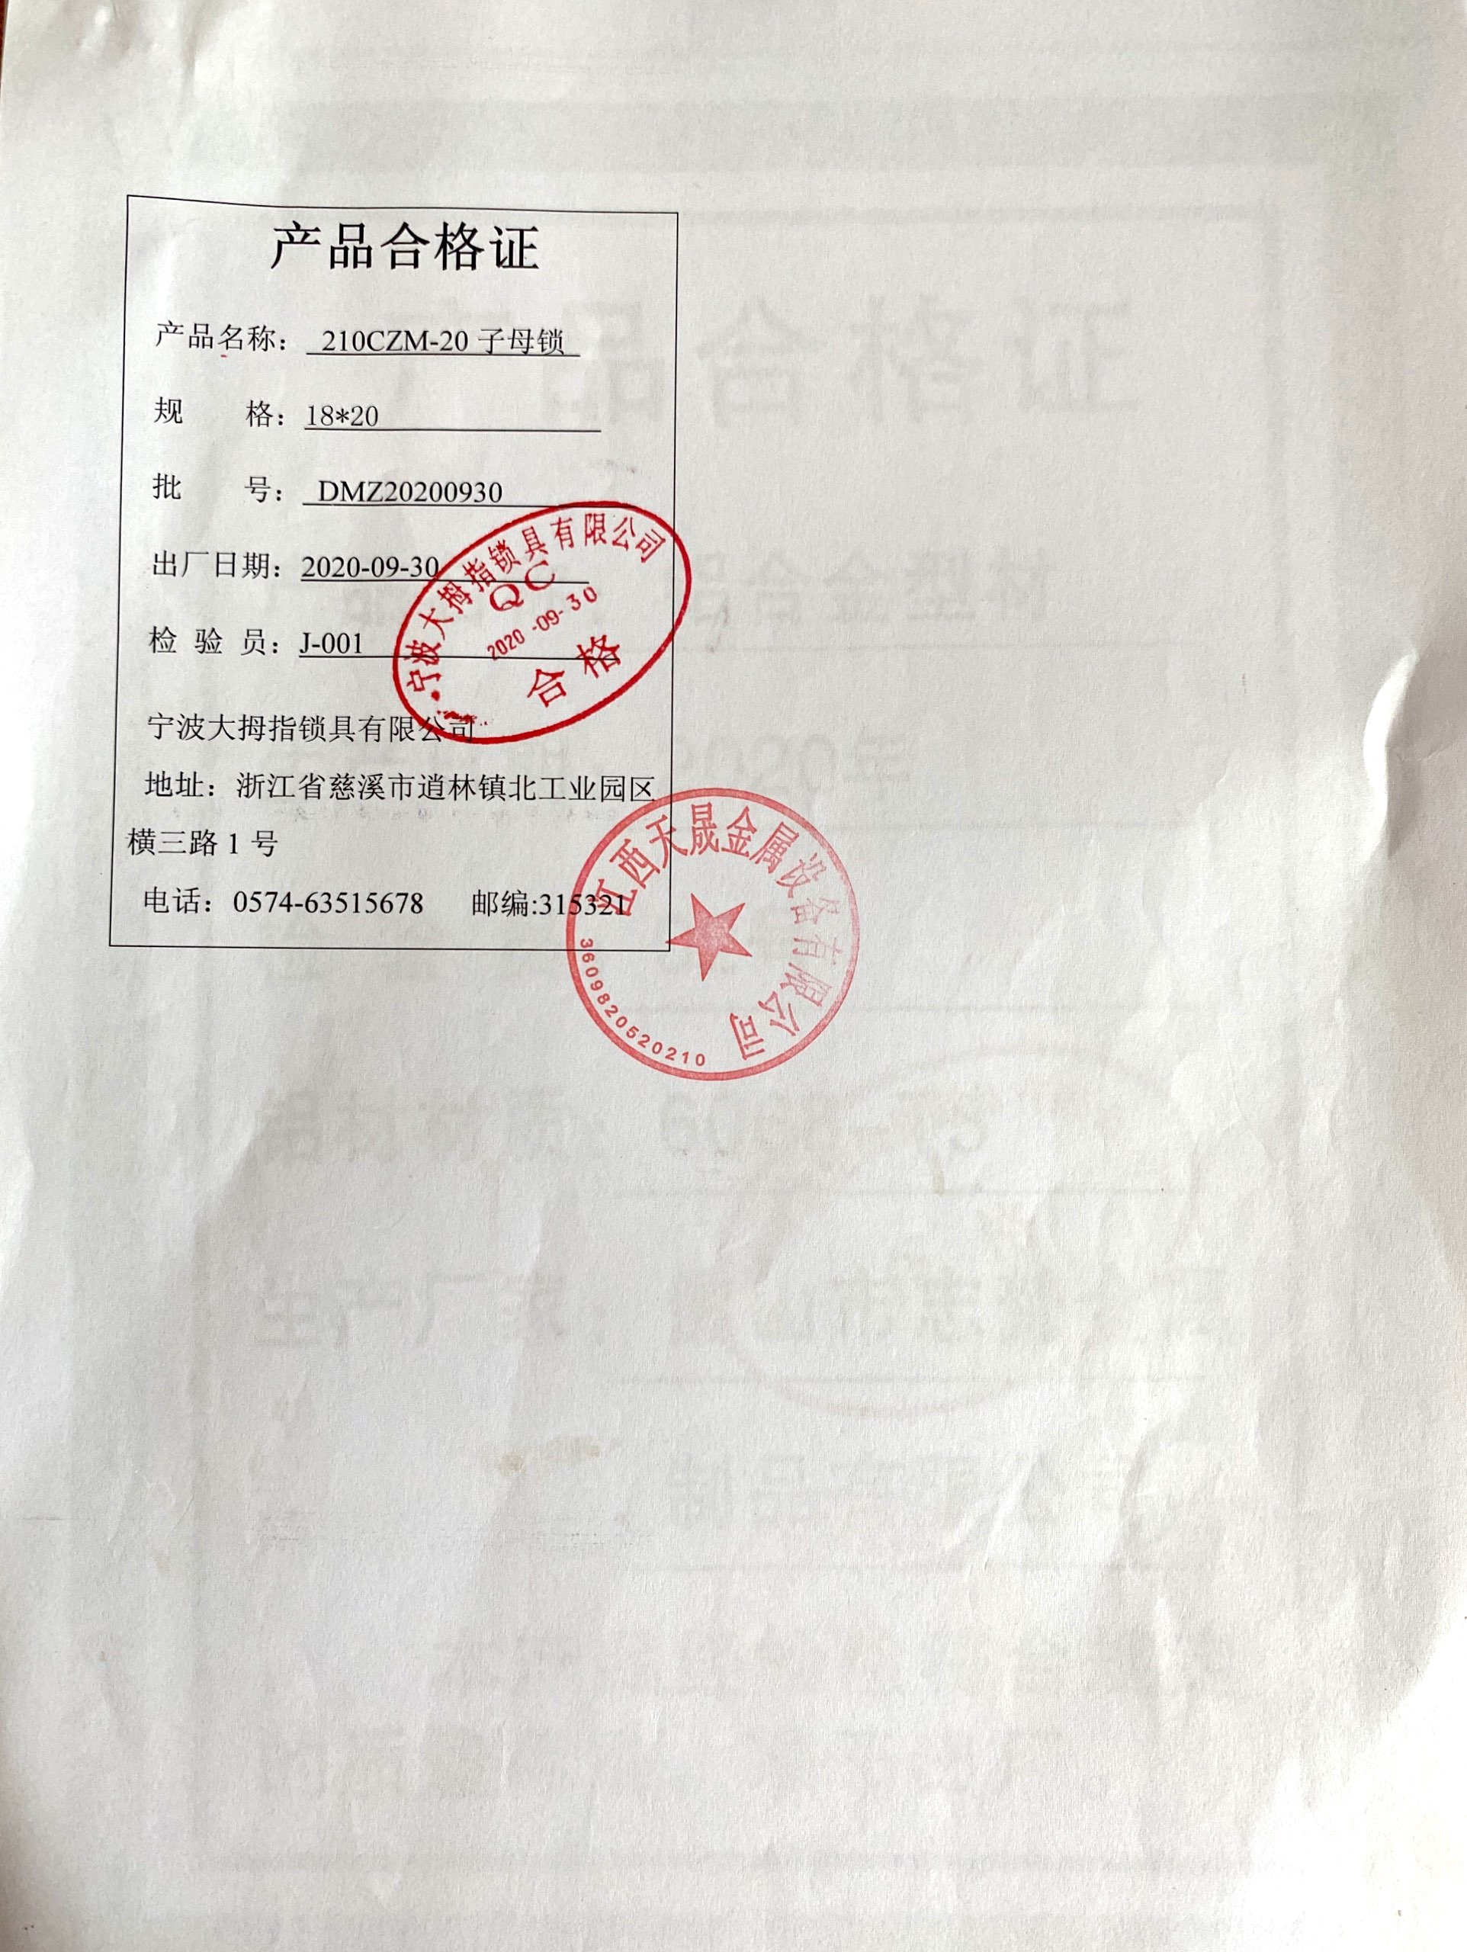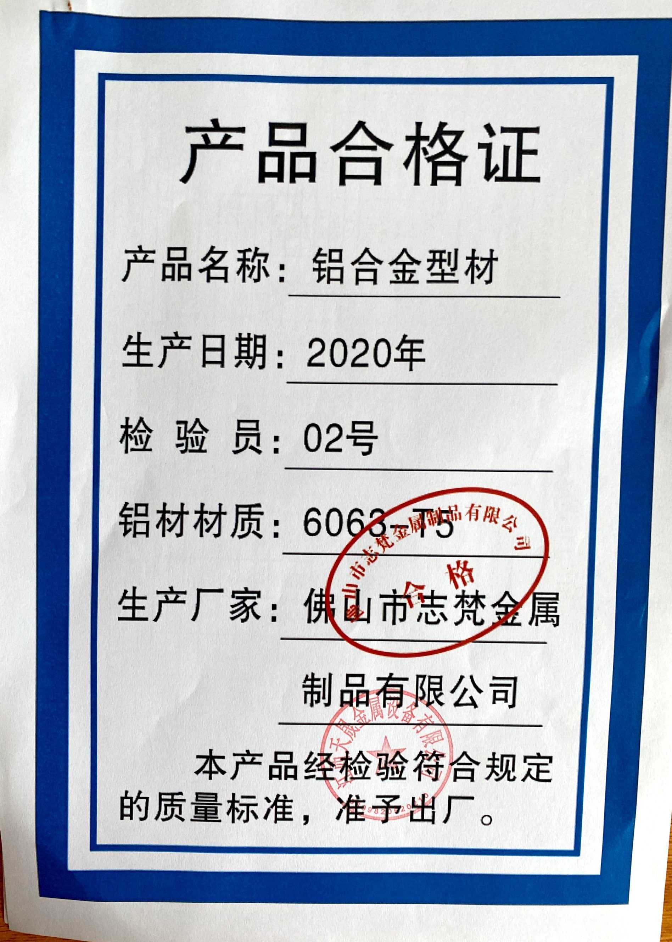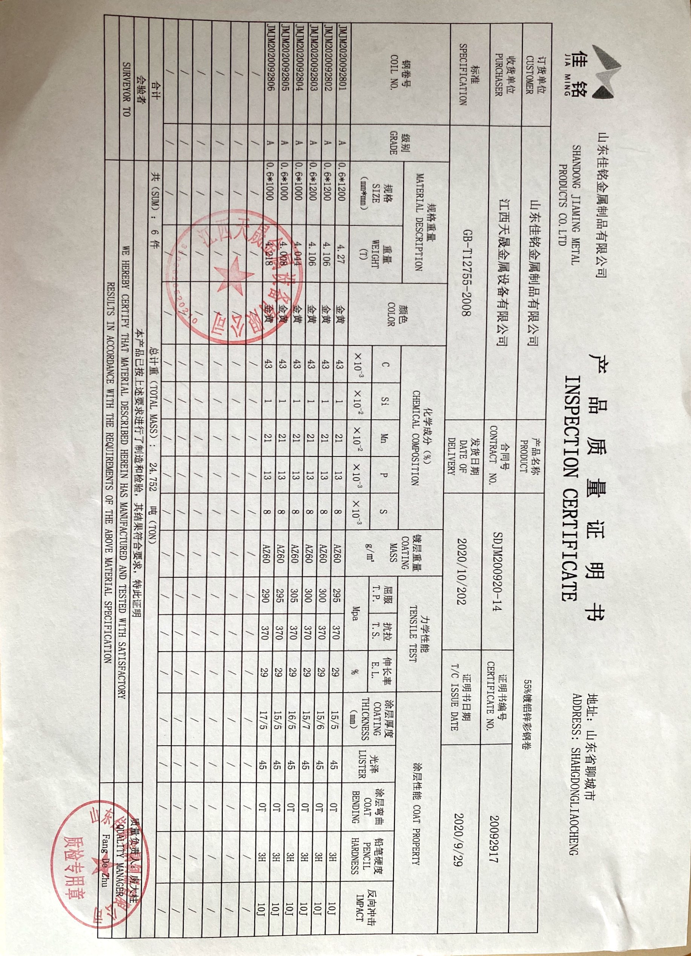  组织或顾客拟在供方进行现场验证时，在采购合同中明确，未发生。  （二）过程检验，检验依据：产品检验规范，  提供产品巡检记录，  抽查:2021年7月6日-8月12日产品巡检记录，  产品名称：单穴存放架，  在生产加工过程中，对产品的左右板、横梁等零部件的剪板下料、冲压、折边、折弯、组装作业等工序的开料尺寸、尺寸精度、角度、平整度、是否有破损等进行了检验。  检验结果：合格 检验员：敖青萍。  抽查:2021年6月15-7月1日产品巡检记录，  产品名称：单穴9层存放架，  在生产加工过程中，对产品的左右板、门板等零部件的剪板下料、冲压、折边、折弯、组装作业等工序的开料尺寸、尺寸精度、角度、平整度、是否有破损等进行了检验。  检验结果：合格 检验员：敖青萍。  抽查:2021年4月8-5月7日日产品巡检记录，  产品名称：单穴存放架，  在生产加工过程中，对产品的前侧板、立柱盖等零部件的剪板下料、冲压等工序的开料尺寸、尺寸精度、角度、平整度、是否有破损等进行了检验。  检验结果：合格 检验员：敖青萍。  （三）成品检验：检验依据产品检验规范、图纸、国标，检验项目符合要求。  提供成品检验记录，  抽查:2021年3月21日成品检验记录，  产品名称：400*300*300单穴存放架，  数量单穴938门，检验项目：主要尺寸、形状位置公差、外观性能要求、结构安全性、标示说明等，  检验结论：合格 检验员：敖青萍。  抽查:2021年5月9日成品检验记录，  产品名称：400*300*300单穴存放架，  数量1420门个，检验项目：主要尺寸、形状位置公差、外观性能要求、结构安全性、标示说明等，  检验结论：合格 检验员：敖青萍。  抽查:2021年7月23日成品检验记录，  产品名称：410*300*300单穴存放架，  数量981门，检验项目：主要尺寸、形状位置公差、外观性能要求、结构安全性、标示说明等，  检验结论：合格 检验员：敖青萍。  (四)第三方检验：  提供国家家具产品质量检验中心（江西）的产品检验报告，2020.5.22日对公司生产的骨灰盒存放架进行了检验，未提供2021年度产品第三方检验报告，开具了不符合。  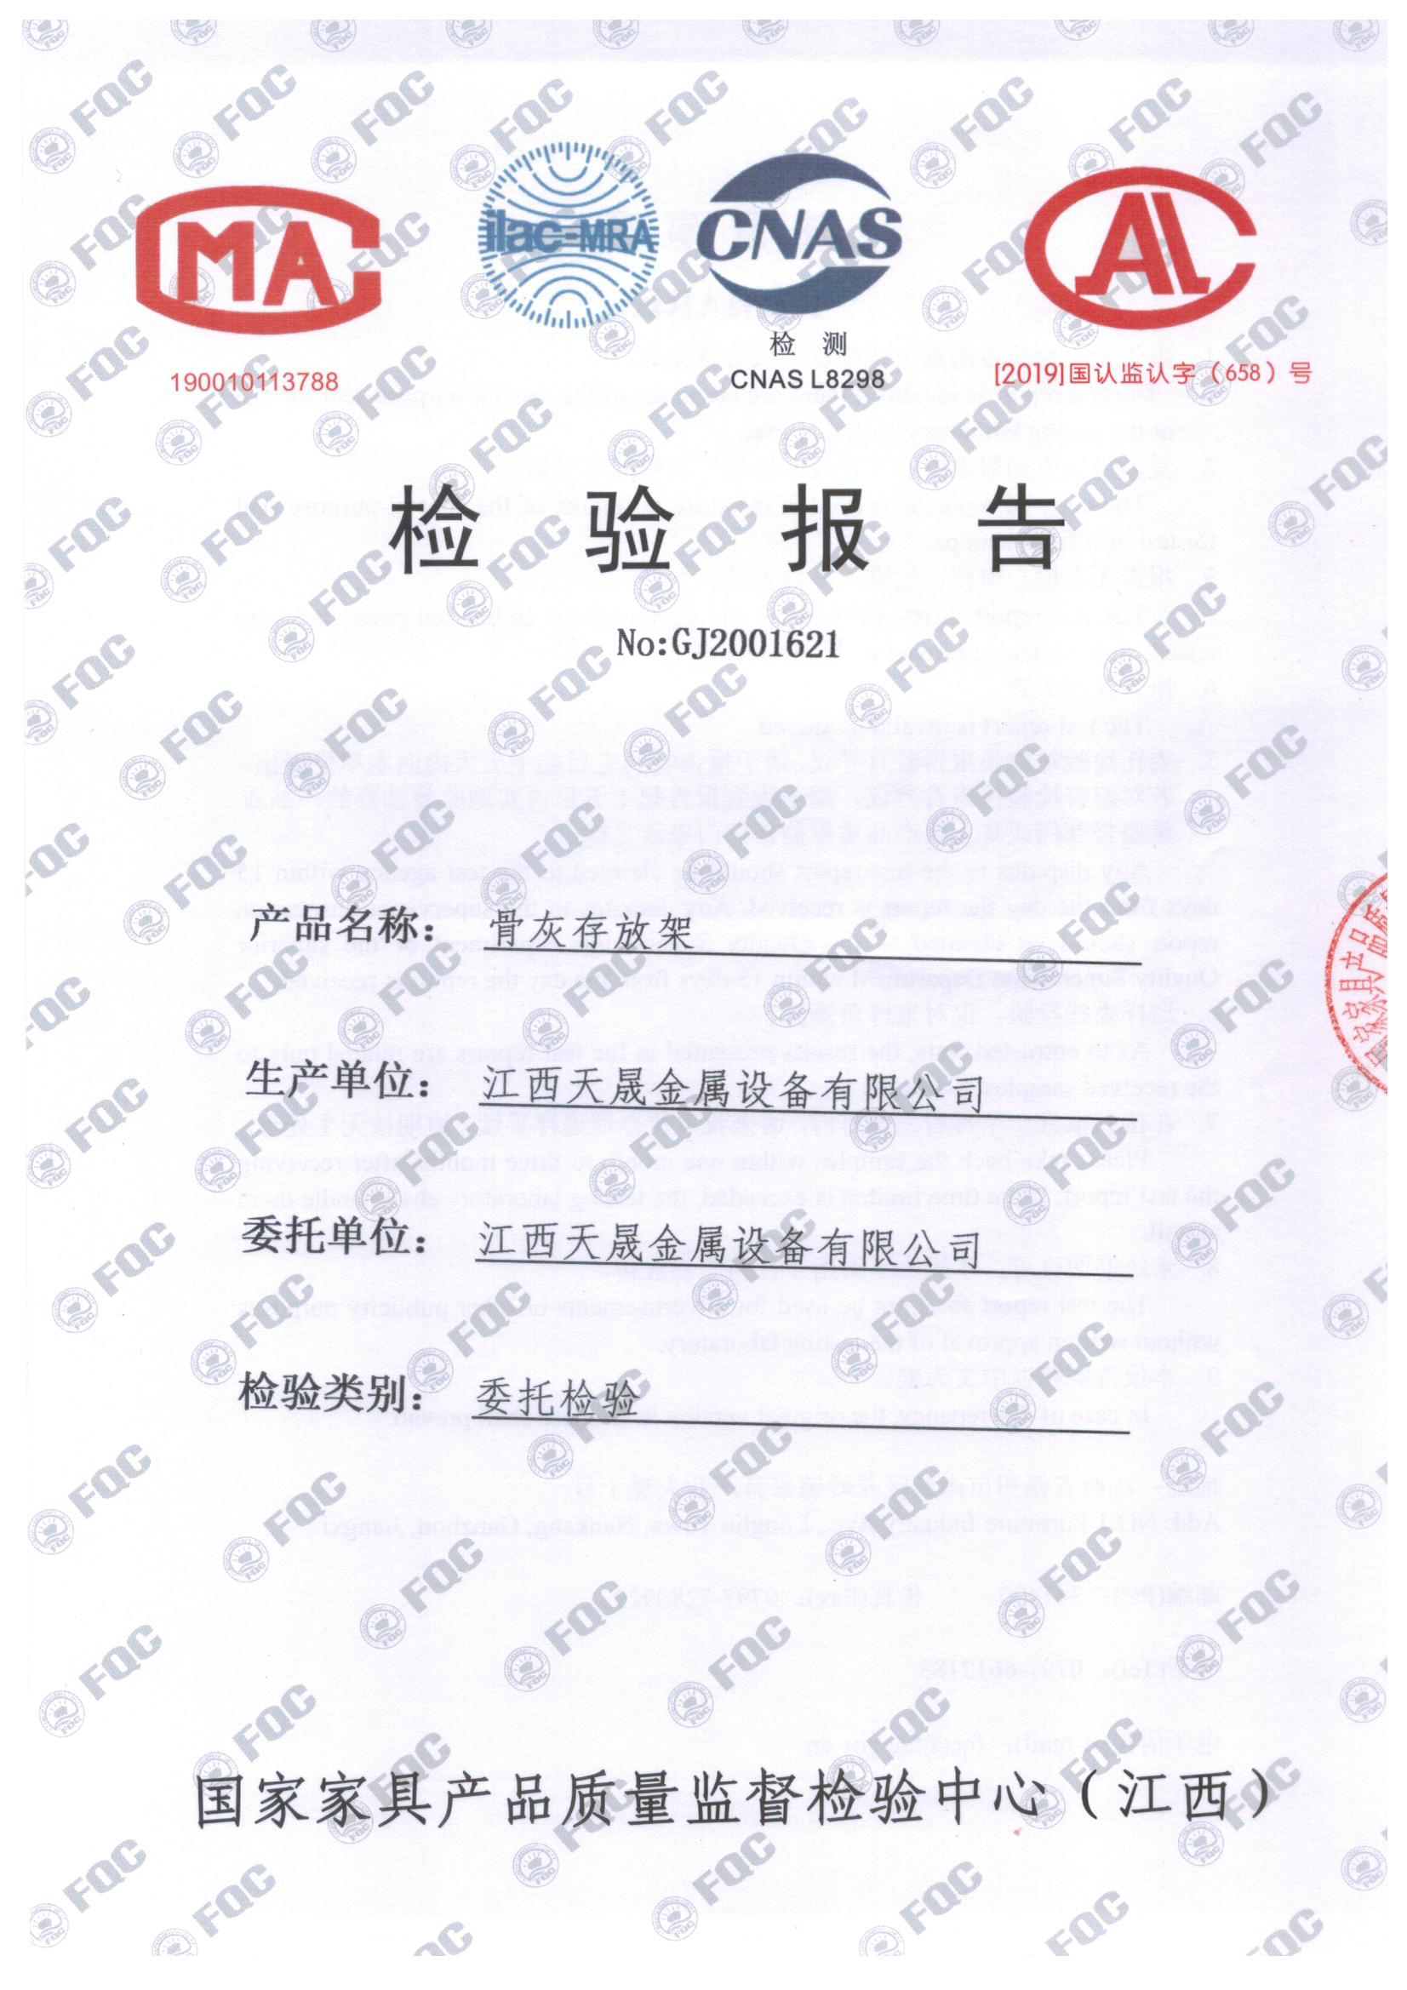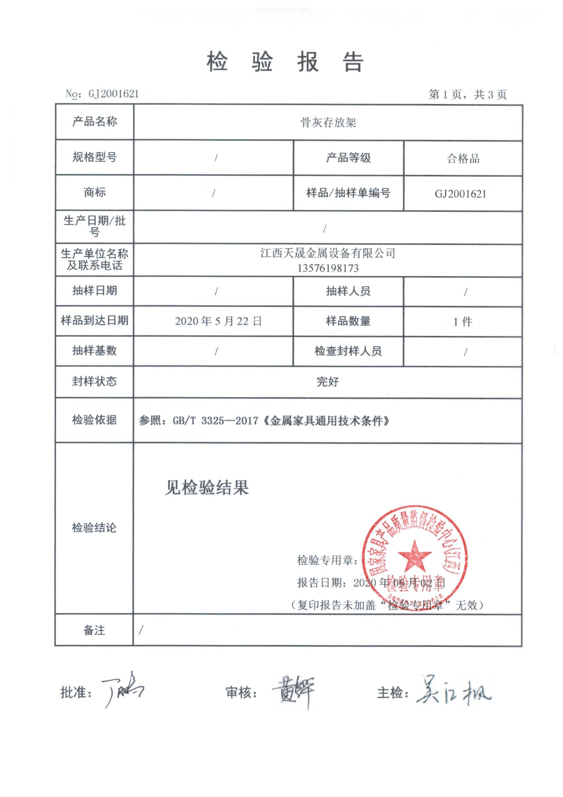  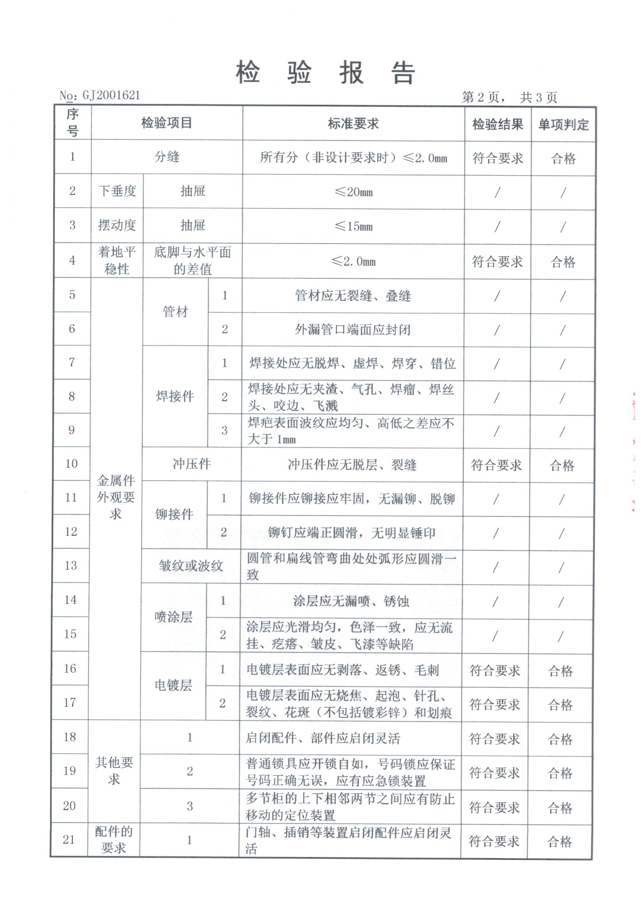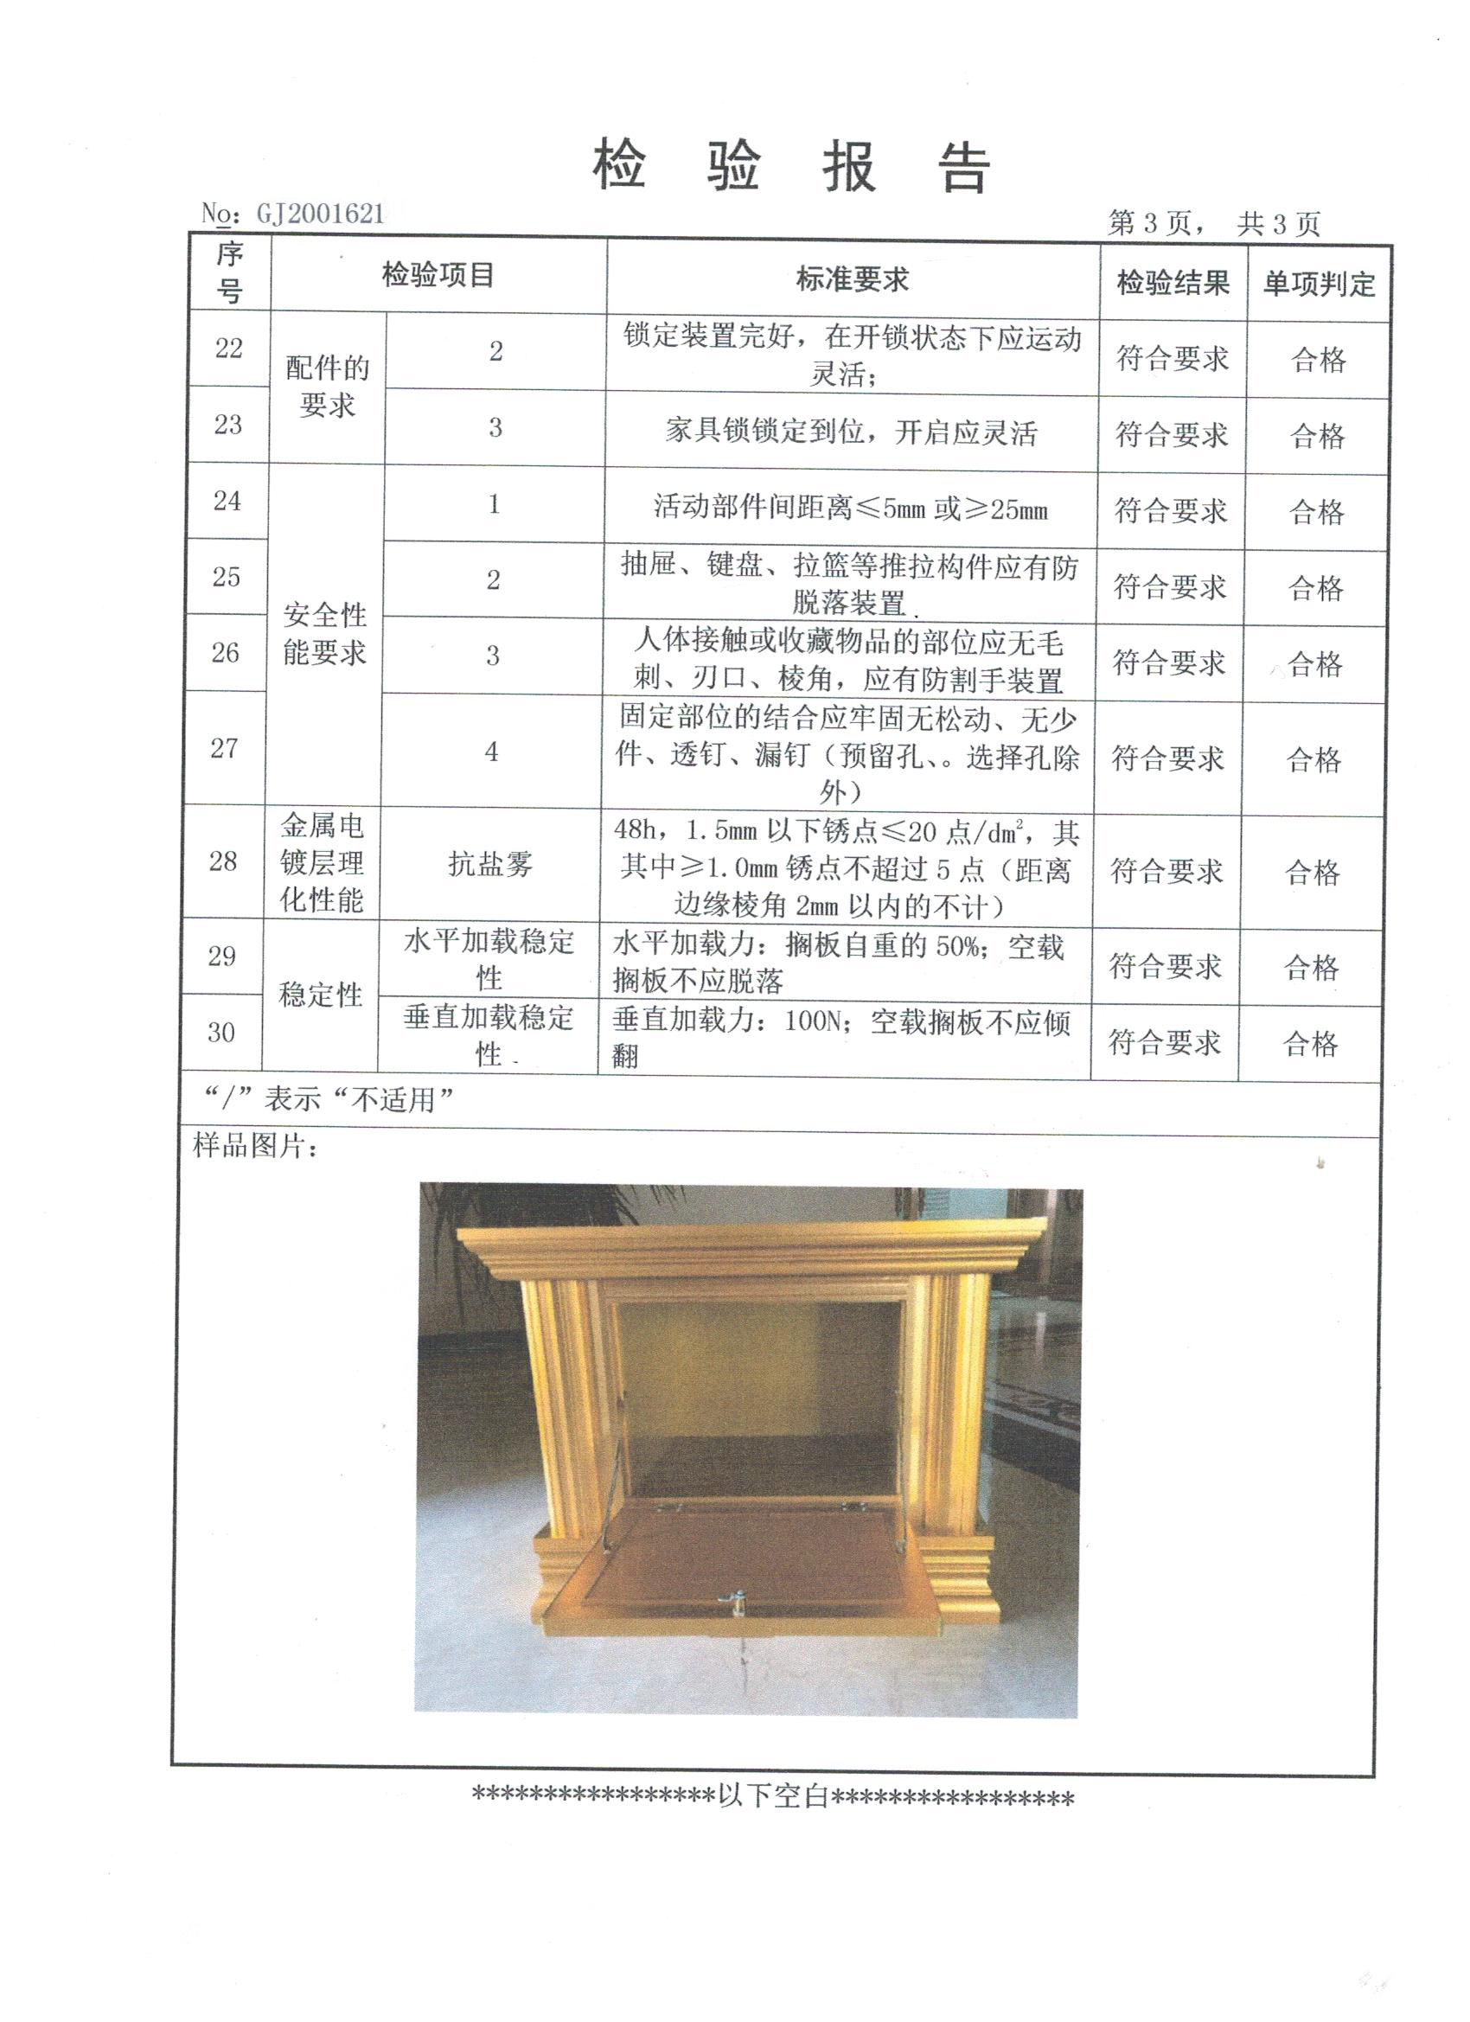  通过上述记录了解到，组织对产品实现的各过程进行了有效的监视测量，产品必须经检验合格才能交付，确保能满足顾客对产品的质量要求。  公司产品和销售服务的监视和测量控制基本符合规定要求。 | N
不合格输出的控制 | Q8.7 | 公司制定并执行了《不合格品控制程序》，文件对不合格品的识别、控制方法、职责权限作出了具体规定，基本符合标准要求。  对采购不合格品实施拒收退货；对生产过程的不合格品实施报废处理。  提供了《不合格品报告》，抽查2021年4月30日不合格品报告，不合格事实描述：检验时发现1 个骨灰存放架左右板冲孔边缘有毛刺，判定为不合格品，原因分析：工作人员在工作时注意力不集中造成，处置：返修，检验员敖青萍。  交付后产品未发现反馈不良情况，如有发生时采取换货的方式处理，组织不合格品控制基本有效。 | 符合
分析与评价 | Q9.1.3 | 公司对此作了相应的规定收集、分析了的信息、数据有：  顾客满意方面统计分析数据：对主要的顾客进行了书面的调查，对调查结果进行统计分析利用，作为体系持续改善的依据之一。顾客满意度达99%。  与销售服务要求符合性方面统计分析数据：产品经客户签收，都合格，目前无拒收情况，能满足产品标准要求及相应的顾客要求.对销售服务实现过程的不合格进行相应的统计分析,以不断改进产品的质量。顾客投诉处理率100%.  质量管理体系过程和产品的特性及趋势统计分析数据：通过相应的内部审核,管理评审,第二、三方的审核等对公司的体系进行不断的改进.对公司的质量目标进行定期的统计分析,以寻求改进的方向。  供方方面统计分析数据：对公司的原材料进行定期的统计分析，以促进供方改进。采购物资及时到位率100%，采购物资批次抽检合格率100%。 | 符合
运行控制 | EO8.1 | 保持并实施：《管理运行控制程序》、《节约用水管理规定》、《垃圾管理规定》、《固体废弃物管理》、《废气、污水管理》、《工作现场安全、卫生制度》、《办公用品管理规程》、《应急预案》等环境、职业健康安全控制程序和管理制度。  本部门涉及的环境因素主要是检验过程产生的固体废弃物，检验所产生的固体垃圾不排放，回收后再利用。产生的办公垃圾，分类处理，如：办公废纸等，交由行政部统一处理，不可回收的投入公司垃圾箱内，如：打扫卫生产生的垃圾等，由行政部统一联系环卫部门处理。检验过程中使用的电力资源，要求检验人员尽量做到节约用电。检测合格产品放行，不合格品交生产部处理利用。  本部门涉及的危险因素主要是检验过程中产生的触电、职业伤害、火灾和意外伤害，遵守公司的各项有关安全环保制度。产品检验时使用工具主要为：卡尺和钢卷尺等，到车间现场检验时穿戴劳动防护用品，确保安全。遵守公司的各项有关职业健康安全的制度。  部门运行控制基本符合规定要求。 | 符合
应急准备和响应 | EO8.2 | 参加了由生产部组织的2021年6月21日进行《触电事故应急救援预案》演习，演练内容，触电发生时，消防器材的使用，初期触电应急处理能力，在生产车间进行。  参加了由生产部组织的2021年6月20日进行《火灾应急救援预案》演习，演练内容，意外发生时，消防器材的使用，初期触电应急处理能力，在生产车间进行。 | 符合

过程与活动、  抽样计划 | 涉及  条款 | 受审核部门：生产部 主管领导：汪顺良 陪同人员：汪建香 | 判定
 |  | 审核员： 伍光华 、曾赣玲 审核时间：2021/8/27-28
审核条款：Q:5.3、6.2、7.1.3、7.1.4、8.1、8.3、8.5、9.1.3、10.2
E/O:5.3、6.1.2、6.1.4、6.1.3、9.1.2、6.2、8.1、8.2、9.1.1、10.2
组织的岗位、职责权限 | QEO5.3 | 生产部负责人：汪顺良 ，  生产部/车间主要职责：负责生产设备的维修和保养，工作环境的管理；负责生产计划的组织实施；负责对生产过程进行控制；负责公司环境、职业健康安全管理体系推进工作，环境因素、危险源识别与控制；法律法规识别及合规性评价，运行控制；应急准备和响应等。  负责人清楚其职责。
目标 | QEO6.2 | 分解到该部门的目标： 考核结果（2021年7月11日）  确保生产工艺执行率100% 100%  确保生产设备完好率≥90% 100%  产品出厂合格率达100% 100%  员工重大伤亡事故、职业病发病率为0； 0  火灾爆炸事故为零 0  固体废弃物分类处置率达100% 完成  噪声排放不扰民，投诉为0 完成
基础设施 | Q7.1.3 | - 公司为确保质量、环境、职业健康安全管理体系的建立、实施和改进需要，提供并配备主要生产设备包括：数控剪板机、数控转塔冲床、数控折弯机、排钻、45度切角机、自动卧式V型锯、托板生产线、深喉口压力机、螺杆机等设备/设施。现有基础设施配备较充分、齐全，满足日常经营和管理体系的实施和改进需要。  查见“设备清单”，明确了设备名称、型号、数量等。  2、企业提供的《设备维修管理规定》、《设备保养管理规定》规定了设备申请、购置、验收、维护保养、检修、标识和报废等控制要求，生产设备维护保养有进行分类控制  查见“设备检修计划、设备检修记录和设备日常维护记录”，每月进行一次设备检修，维修项目：清理、加油、更换易损件、检查设备线路。  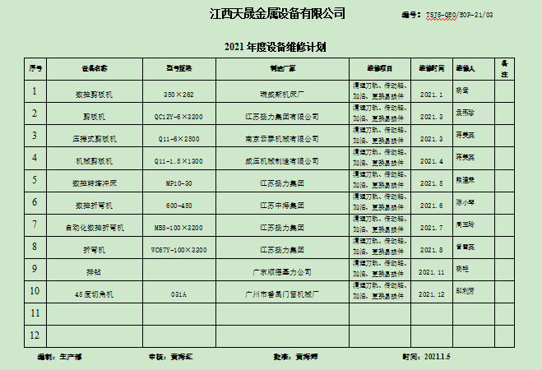  查见2021年1-8月“设备定期保养记录表”。  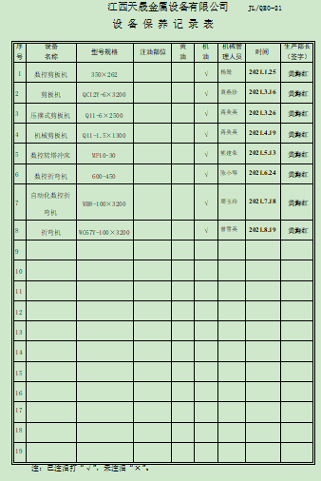  现场观察到上述生产设备辅助设备运行状态正常。
过程运行环境 | Q7.1.4 | 查公司办公面积适宜；车间布局基本合理，空间较宽敞，但是地面有少量粉尘，车间主任介绍每周定期清扫打扫干净，查看车间环保、消防安全设施等运行状态良好。生产区域原料存放区、生产加工半成品、产品等放置整齐，标识明确，现场巡视发现车间现场、仓库等区域/场所有按规定要求配备灭火器、安全通道畅通，现场观察到操作工按章作业，生产秩序良好。车间现场工作环境基本满足要求。过程运行环境基本满足要求。
运行的策划和控制 | Q8.1 | 目前组织提供的产品和服务为：骨灰盒存放架的制造。产品实现策划由总经理及技术负责人完成。  一、确定产品和服务的要求，  1、顾客的合同要求：依据客户要求确定产品的数量、规格、型号、交期等。  2、执行的产品标准：顾客技术要求、GB/T 3325-2017金属家具通用技术条件；  3、质量目标和要求：产品出厂合格率100%，客户满意度大于95%；  二、过程及产品接收准则，  1、工艺流程：  产品制造流程：剪板下料——打孔作业——冲压过程——折弯过程——组装作业——检验入库 2、接收准则：原料验收标准、成品检验标准、客户要求、参考行业、国家标准等。  三、确定资源需求  配备了：开卷机、剪板机、冲床、压力机、数控雕刻机、切割机、折弯机、卡尺、钢卷尺等生产、检测设备。  四、实施过程控制：策划了各过程的管理要求文件：编制了设备操作规程、下料(剪板)作业指导书、冲压作业指导书、折弯作业指导书、拼装作业指导书、装配作业指导书、检验规范等有关文件。  五、根据企业体系运行控制的要求策划了成文信息要求，编制了进货检验记录、工序检验记录、成品检验记录等。用于保持、保留有关质量体系运行要求的成文信息。  策划的输出适合于组织的运行。
产品和服务的设计和开发 | 8.3 | 经现场确认，产品和服务依据国家标准、行业标准、客户要求进行生产、销售，目前工艺流程简单成熟、设备、人员等均为变更，无设计开发要求，故不适用8.3条款，不影响组织确保其产品和服务合格的能力或责任，对增强顾客满意也不会产生影响。
生产和服务提供的控制 | Q8.5.1 | 公司规定了生产和服务的控制要求，符合企业实际和标准要求，具有可操作性。  一、现场查看受控条件：  1) 公司目前从事的是“骨灰盒存放架的制造”。  生产的工艺流程是：剪板下料——打孔作业——冲压过程——折弯过程——组装作业——检验入库  通常依据客户的订单来确定需要生产“骨灰盒存放架”的数量、规格型号、交货期，从而控制生产和销售的有序进行。  提供了顾客的订单要求，内容包括：规格型号、数量、价格、交货期，齐全完整。  现场有：图纸、设备操作规程、下料(剪板)作业指导书、冲压作业指导书、折弯作业指导书、拼装作业指导书、装配作业指导书、检验规范，操作性较强，可以满足指导生产操作的要求。  2）提供和配置了卡尺、钢卷尺等，监视和测量设备配置适宜，维护保养良好，能够满足质量特性测量需要。  3）检验活动有原材料检验、过程检验、成品的外观、规格尺寸、结构检验，能够验证过程和产品是否符合接收准则。  4）提供和配备了开卷机、剪板机、冲床、压力机、数控雕刻机、切割机、折弯机等，设备运转正常，维护保养良好，配置适宜于生产工艺过程。设备能按照生产流程摆放，摆放基本合理，车间通风良好，光线充足，车间内地面比较干净、整洁，有安全通道和灭火器，基础设施和环境能够满足生产需求。  5）生产操作人员和技术人员、管理人员以及质检员都经过了培训，能力满足要求，特种作业人员持证上岗。提供电工操作证书。  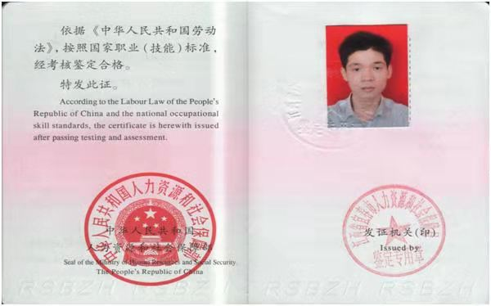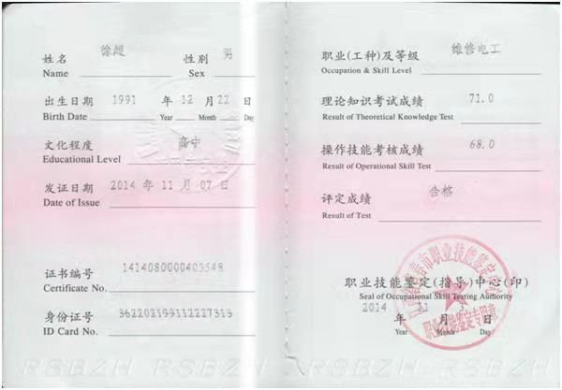  6）提供了设备操作规程、生产作业指导书、专用工装、模具等，规定了操作的步骤、方法、注意事项等，操作人员直接按要求进行控制，防止人为错误。  7)所有的产品(从原材料至成品)都必须经检验合格后方可转序、入库和交付。品质部负责产品的检验和放行，产品经过测试检验合格后方可放行和交付，供销部负责产品交付和交付后活动的实施，并负责联系售后服务。发货前由供销部开具出库单(一式三份,留存一联、财务一联、客户一联)，成品库管员依据出库单发货，随货同行有产品合格证、出厂检验报告，公司负责联系货运交付到指定地点，经查出库、交付手续齐全。  生产现场观察：  骨灰盒存放架产品结构形状基本一致，都属于金属框架加上储存盒，区别主要在于规格尺寸、颜色、装饰面板的不同。  1．剪板下料工序， 正在为骨灰存放架中托板下料，设备剪板机，尺寸398X419.5，偏差小于2mm，实测符合，操作人袁燕珍、蒋美英。  2、打孔工序，正在为骨灰存放架中托板打孔，设备钻床，打孔偏差小于1mm，实测符合，操作人熊建荣、汪满香。  3. 冲压工序，正在为骨灰存放架的背板冲托板连接孔，设备压力机，专用模具，偏差小于 0.1mm，操作人曾雪英。  4. 折弯工序，正在加工牌位架左右板，专用模具，设备折弯机，操作人陈小琴、周玉玲。  5.组装工序，正在组装存放架门，镀金自在观音的装饰铝塑板做为面板，亚克力封板，要求组装后平整，活动部件间距小于5mm，固定部位无松动，无少件，现场观察操作符合，操作工周小凤、熊国英、邓红琴。  通过现场观察以上工序操作均符合操作文件要求。  组织生产过程的控制符合标准规定的要求。
标识和可追溯性 | Q8.5.2 | 组织在管理手册中规定了产品的标识与追溯方法以及产品的具体防护要求，基本符合标准要求。  现场检查：  看到公司的生产车间、仓库的产品标识清晰。待检品、合格品、不合格品能分区存放，型材货架上有标识牌，产品摆放整齐，五金小部件摆放在货架上，成品用出厂合格证标识，注明型号、生产日期、厂家等。型材、铝塑板、五金件等原材料，半成品、成品根据固有特性进行标识，可以根据采购检验记录、生产计划单、销售订单编号、成品检验记录进行追溯。  产品标识的管理符合标准要求。
产品防护 | Q8.5.4 | 1.公司产品没有特殊包装要求，骨灰盒存放架保留原包装，运输时有胶垫、遮盖帆布等防护措施。  2. 公司产品搬运采用拖车和人工搬运，可有效防护产品。  3. 查组织的生产车间、仓库地面清洁，标识清晰，通道畅通，配备消防设施，定位摆放。  4．本公司产品主要防潮湿，产品摆放高度合理，易于存取。  5.帐、卡、物基本相符，贮存和保护有效。  产品防护的管理符合标准要求。
变更的控制 | Q8.5.6 | 据生产负责人介绍顾客、供方比较稳定，有关的法律法规没有发生变化，公司的设备、设施、人员都比较固定，所以生产和服务的提供没有发生过更改，现场也没有发现变更情况，问其有关的要求，比较熟悉。
环境因素、危险源 | EO6.1.2 | 生产部作为公司环境、职业健康安全管理体系的主控部门，主要负责识别评价相关的环境因素及危险源，查有：《环境因素的识别、评价控制程序》、《危险源的识别、评价控制程序》。  询问识别：根据各部门识别及各生产、销售过程环节识别，由生产部汇总。  提供了《环境因素识别与评价控制程序》（TSJS-QEO/EP-17）和《危险源识别与风险评价控制程序》（TSJS-QEO/OP-01），对环境因素、危险源的识别、评价结果、控制手段等做出了规定。  部门负责人汪顺良介绍了对环境因素、危险源进行了辨识，考虑了三种时态，过去、现在和将来，三种状态，正常、异常和紧急，按照办公区域及工作过程，另外按照区域及工作过程等进行了辨识。  现场提供了“环境因素辨识和评价表”，从生命周期观点，三种时态、三种状态、八个方面来识别，识别了办公过程的废纸随意丢弃污染环境、复印机打印机废墨盒处置污染环境、生活垃圾的处置不当污染环境，生产过程中噪音、废气、固废、火灾 、能源消耗等，识别基本齐全。  采用评分标准以打分的方式评价重要环境因素，评价出的重要环境因素为：噪音排放、固废排放、火灾发生。  策划通过运行控制、管理方案、培训教育、应急预案等对重大环境因素实施控制，基本适宜。  提供《职业安全健康管理体系危害辨识、风险评价、风险控制工作表》对部门生产办公活动各过程分别进行辨识，考虑了触电、职业病伤害、意外伤害、火灾等方面；  不可接受风险识别有：火灾、触电、职业病、人身伤害等。  危险源识别经核实基本齐全，重大危险源评价基本合理。查各部门环境因素及危险源如下:  公司办公区20、28项、生产区14、89项，识别不够全面，现场进行了交流改进。  控制措施主要有：固废分类存放、办公危废交耗材供应单位、定期监测、日常培训、消防配备消防器材等措施。
合规义务、法律法规和其他要求 | EO6.1.3 | 编制了《法律法规和其他要求控制程序》，对法律法规的识别更新和应用进行规定，生产部为主控部门。  部门人员介绍：主要通过网络、报纸杂志电视等新闻媒体、购买、上级下发等多种形式收集本公司适用的法律法规。提供了《适用的法律法规及其他要求一览表》，包含104个环境法律法规、标准和其他要求。如《中华人民共和国环境影响评价法》、《中华人民共和国环境噪声污染防治法》、《中华人民共和国消防法》、《中华人民共和国大气污染防治法》、《中华人民共和国节约能源法》、《国家环境保护局:国家危险废物名录》、《城市生活垃圾管理办法》、《江西省环境污染防治条例》、《江西省建设项目环境保护条例》、《樟树市突发公共事件总体应急预案》等。  已识别法律法规及其它要求的适用条款，并与环境因素、危险源进行了对应。  公司法律、法规及其它要求都有现行文本，大部分为电子版本。各部门如有需要到行政部查阅。公司通过培训、会议等方式向有关员工传达法律、法规及其它要求的相关要求。
合规性评价 | EO9.1.2 | 编制了《合规性评价程序》，其中规定了对本公司法规及其他要求的合规性评价的要求。  现场提供了《法律、法规和其他要求符合性评价记录》、《合规性评价报告》,对公司适用的法律法规及其他要求的遵守情况进行了评价，评价结论：本次共评价适用的法律法规和其他要求104项。评价结果说明我公司对适用的法律、法规均已遵守。自公司2018年4月建立管理体系以来，未发生任何破坏环境的现象及安全事故现象；未发生任何顾客、周边居民因环境、安全事故而投诉的现象。  评价人：黄海辉、黄海红、汪建香、敖青萍，  评价日期：2021年6月21日。  部门已对有关法规及其他要求进行识别、评价，满足要求。
环境、安全目标实现环境目标措施的策划  目标、指标及方案 | EO6.2、6.1.4 | 部门负责人介绍了目标、指标与管理方案控制、管理要求。  针对识别、评价出的公司重要环境因素，根据控制措施执行了相关根据管理方案，具体如下：  - 提供了环境管理3个方案  序号 重要环境因素 目 标 控制措施 责任部门 完成时间 计划投 入资金 实际  1 噪声排放 对噪声源进行控制，不扰民. 1.设备不得带病运转，经常润滑。出现异响及时修理。 2.装卸非易碎货物禁止抛掷，一般情况下白天装卸货物。 生产部 生产期间 6000元 2021.7.11已经完成。  2 潜在的火灾、爆炸 杜绝火灾、爆炸事故发生为0 1、配置消防设施和器材； 2、见应急预案。 3、员工进行应急演练。 办公区 生产部 办公、生产期间 1000元 2021.7.11已经完成。  3 生产、生活固体废弃物产生 分区堆放最大程度回用，处置率100%。 1.按规定回收利用/按规定排放 3.禁止在非指定地点倾倒垃圾。 4.与相关方签署协议，处理固废。 生产部 生产期间 5000元 2021.7.11已经完成。  - 提供了安全管理3个方案  序号 不可接受风险 目 标 控制措施 责任 部门 完成 时间 计划投入资金 实际  1 生产设备违规操作造成机械伤害 员工重大伤亡率为0 - 制订安全操作规程、制度，组织学习，严格执行。 - 严格检查，是否有私自拆除或不使用现象。 - 对查出的违章按规定处理。 生产部 生产期间 3000元 2021.7.11已经完成。  2 设备线路老/接地不良作，造成触电 员工重大伤亡率为0 1.制订安全操作规程、制度，组织学习，严格执行。 2.按规定定期检查； 3.禁止非操作人员操作机械设备。 4.每台设备安装断路器、单独电源，开关设配电箱。 5.遇电路故障，禁止非电工维修。 生产部 生产期间 5000元 2021.7.11已经完成。  3 烟尘、粉尘、废气、噪声 职业病为0 1、配置符合要求的劳保防护用品； 2、定期给员工进行职业健康安全体检； 生产部 生产期间 3000元 2021.7.11已经完成。  管理方案明确了措施方法、管理部门、时间要求和资金投入情况，批准人总经理黄海辉，2019.3.1日。  对公司的目标指标、方案进行了考核，考核结果表明，目标和管理方案均能完成。
运行控制 | EO8.1 | 公司策划了如下要求对环境、职业健康安全体系运行进行控制，具体如下：  1、公司编制了管理规定和程序文件，规定了生产、销售、办公过程环境、职业健康安全管理的要求。  2、企业无工业废水外排，主要是厂区生活废水，生活污水经化粪池处理后排入污水管网。  3、由行政部负责全公司的消防器材的管理，生活区、办公区均配置了灭火器等消防装置。现场各类物资均分类存放，有垃圾桶，统一收集有关固废。办公区已放置了干粉灭火器，均在有效期内。  4、工伤保险：公司职工均参加了养老保险、工伤保险等。  5、查2021年度用于环保、安全资金投入约12.04万元，主要是绿化、培训教育、消防器材等。  6、定期进行环境、职业健康安全管理知识培训。  7、企业建立了《消防器材台账》，对消防设施进行了管理和日常检查。  8、固体废弃物分类管理，可回收废物交废品收购单位回收；不可回收废弃物，由环卫部门负责处理。  查到固体废弃物处置记录，查2021.3.26日处理铝合金、铝塑板等边角料和废纸一批，出售给废品回收站，确认人黄海红。查2021.3.26日处理镀锌板、铝合金、纸箱等边角料和废纸一批，出售给废品回收站，确认人黄海红。  生产部已经按照体系的要求进行策划控制，但不够齐全，交流改进。  巡视办公区、厂区：  公司位于工业区内，周边是公路和其他厂区，有护栏和围墙与外隔绝。公司有办公楼1层，厂房为钢结构平房。厂区有停车位和消防通道及指示，办公楼、厂区和仓库安装了监控器。  按公司要求人走关灯，办公室内电脑要求人走后电源切断。  办公室内主要是电的使用，电器有漏电保护器，经常对电路、电源进行检查，没有露电现象发生。  现场巡视办公区域灭火器正常，电线、电气插座完整，未见破损，温度适宜空调未开启。  查看各办公区域电脑，空调等办公设施齐全，用电规范，无临时线使用。办公区卫生保持较好，管理较好，无废水乱排现象，无浪费水电现象。  办公区域、配置了消防器材、粉灭火器，查看指针在绿区，有效。 办公车辆均经过年审，司机驾驶证在有效期内。  办公区域均有固废分类垃圾篓，未发现乱存放废纸、废电池、硒鼓等情况。  厂区有配电室一个，门口有灭火器，均有效。门口有配电重地标识，未发现安全隐患。  巡视生产车间：  涉及到的环境因素主要是：噪声排放、粉尘排放、工业垃圾等。  涉及到的危险源主要是：火灾、触电、职业病、人身伤害等。。  现场查看各工序设备运转正常，人员操作方法合理，并佩带要相应的防护措施等。操作人员佩带有工作衣、手套等安全防护用品。  固体废弃物主要来源于原材料的包装物和生产过程的边角料，回收外售；生产过程产生的不合格废品回收外售，生产垃圾由环卫部门处理。设备维修保养过程产生的废油抹布集中存放，以后统一处理。  噪声源主要来源于型材切割机、冲压机、剪板机等设备，高噪声设备安装在厂房内部，安装了减震装置，厂内与厂界设置隔离带，在隔离带内种树木、建挡墙等。  生活废水经化粪池预处理后进入城市污水处理厂进行处理。  工作现场无杂物，切断的铝型材下脚料堆放在废料区。  现场电线布线合理，电线均处于完好状态，电路开关完好。  部门运行控制能结合生命周期观点和方法，基本符合要
应急准备和响应 | EO8.2 | 制定了《应急准备和响应控制程序》，编制了物体打击、火灾、机械伤害、触电、生产车间中暑、食物中毒应急预案，包含有事件级别及不同级别事件的处理程序、事件处理组织机构及职责分工、通用及特殊处理程序、各岗位要求等。具有可操作性。  抽查2021年6月21日进行《触电事故应急救援预案》演习，演练内容，触电发生时，消防器材的使用，初期触电应急处理能力，在生产车间进行。  抽查2021年6月20日进行《火灾应急救援预案》演习，演练内容，意外发生时，消防器材的使用，初期触电应急处理能力，在生产车间进行。  物资准备和人员培训情况，演练物品：灭火器、消防桶、消防钩、报警器、毛巾、应急药箱（创可贴、紫或红药水、医用胶布、医用纱布、酒精、剪刀、担架一付），进入现场前由安全员讲触电发生处理事项要领和个人安全防护要求。  提供了应急设备器具台账，出示消防演习方案，明确了活动时间、地点、演习科目、参加人数、现场布置示意图、紧急疏散示意图、义务消防队成员及职责分工、联系方式等内容，内容具体清楚。  每月巡查消防设施管理和线路情况，提供消防器材台账及检查记录，每月对生产车间、仓库、办公区、配电室进行消防器材检查，抽查2021年1月-8月份检查记录，未发现异常，检查人聂志芬。  应急演练后对应急预案进行了评审，应急预案不重要修订。自体系运行以来尚未发生紧急情况。
监视、测量、分析和评价 | EO9.1.1  Q9.1.3 | 公司编制有《管理体系监视和测量控制程序》，规定了对公司方针、目标、管理方案的实现，重大环境/安全影响、关键特性的监视和测量。  1、部门通过绩效考核对各部门进行监控。  2、查：《目标考核表》，检查时间2021.7.11日，对各部门质量/环境目标完成情况进行了考核，目标已完成。  3、查到2021.7.11日《环境职业健康安全管理目标指标及其管理方案完成一览表》，记录了公司环境职业健康安全管理方案完成情况：检查环境职业健康安全管理方案能完成，编制：生产部，审核：黄海红，批准：黄海辉。  4、提供《环境安全检查记录》，  1）每月对各部门进行例行检查，检查项目包括卫生情况、危废收集处理情况、劳保用品佩戴情况、按操作规程作业情况、安全用电情况、消防设施和消防通道、警示标语等。  2）查到：2021.8.19日检查结果合格，检查人：聂志芬。  3）查到：2021.7.21日检查结果合格，检查人：聂志芬。  4）查到：2021.6.22日检查结果合格，检查人：聂志芬。  5、查到《消防器材台账及检查记录》，每月检查结果合格，检查人：聂志芬。  6. 经交流确认，公司无环境安全检测设备。  7.提供员工定期体检报告：黄娜、聂志芬2020年11月11日在樟树市中医院体检，符合要求。见相关证据。
改进 | QEO10.2 | 内审和管理评审中涉及本部门的不符合，已经完成整改并通过验证。  日常检查（内部和外部）出现的问题及时整改。目前无问题。

